杭州电子科技大学
计算机学院

实验报告

实验课程名称 计算机网络课程设计
实验指导老师 张旻
小组成员学号、姓名：
19041405 张依枫
19052106 史雨萌
19052108 徐梦娇
19141620 张涛源
19151633应宇杰
19220804 王思倩

实验十一：OSPF基本配置
实验项目序号及名称：实验十一 OSPF基本配置
实验台位置：1 |  | 实验时间：2021/12/14
实验小组成员及本次实验分工： | 史雨萌：主要完成实验、验收。  徐梦娇、张依枫、张涛源、应宇杰、王思倩：学习、检验结果。
实验目的：
掌握在路由器上配置 OSPF 单区域。
实验环境说明：
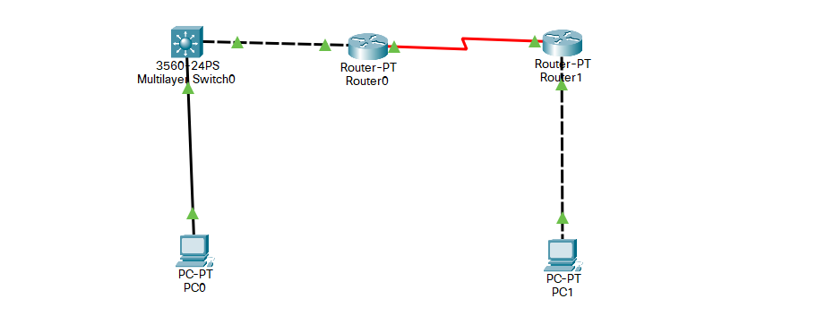
Name | IP | Mask | Gateway | VLAN | VLAN IP | PORT | PORT IP
PC0 | 192.168.1.2 | 255.255.255.0 | 192.168.1.1
PC1 | 192.168.2.2 | 255.255.255.0 | 192.168.2.1
Switch0 |  |  |  | 10 | 192.168.1.1 | Fa0/10
 |  |  |  | 20 | 192.168.3.1 | Fa0/20
Router0 |  |  |  |  |  | Fa0/0 | 192.168.3.2
 |  |  |  |  |  | Se2/0 | 192.168.4.1
Router1 |  |  |  |  |  | Fa0/0 | 192.168.2.1
 |  |  |  |  |  | Se2/0 | 192.168.4.2

实验过程及步骤（可另附页，使用网络拓扑图等辅助说明）：
选择一台3560三层交换机，两台Router-PT构建OSPF网络，另选择两台PC-RT验证网络连通性。为了避免出错，此时仅放置不连线：
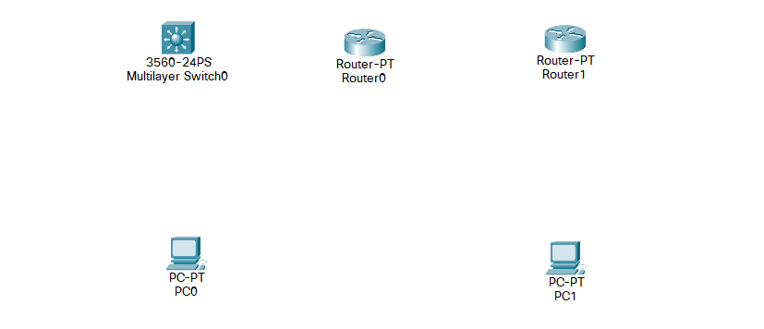
配置两台PC：
PC0:
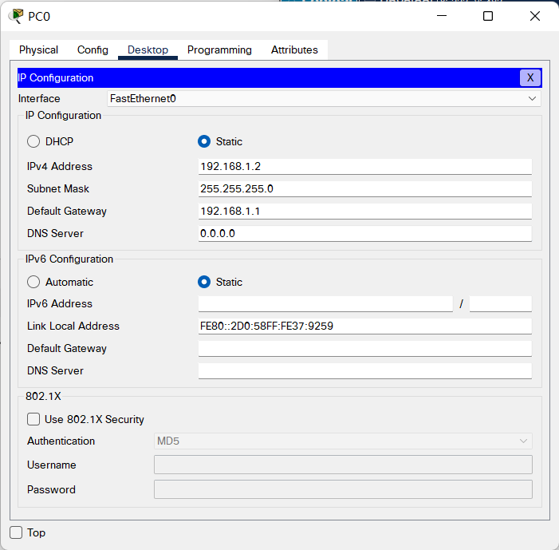

PC1:
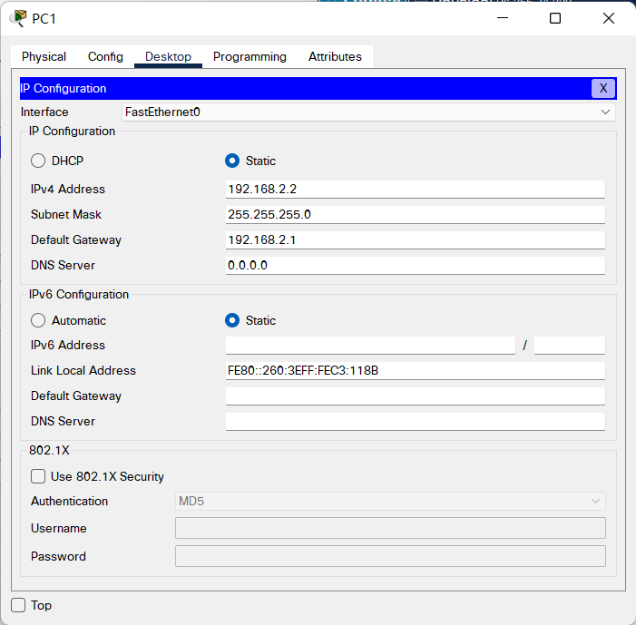
配置交换机（基本配置+PSPF配置）：
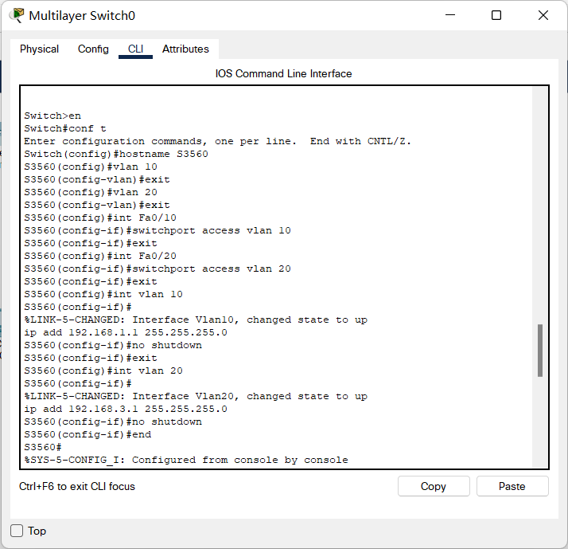
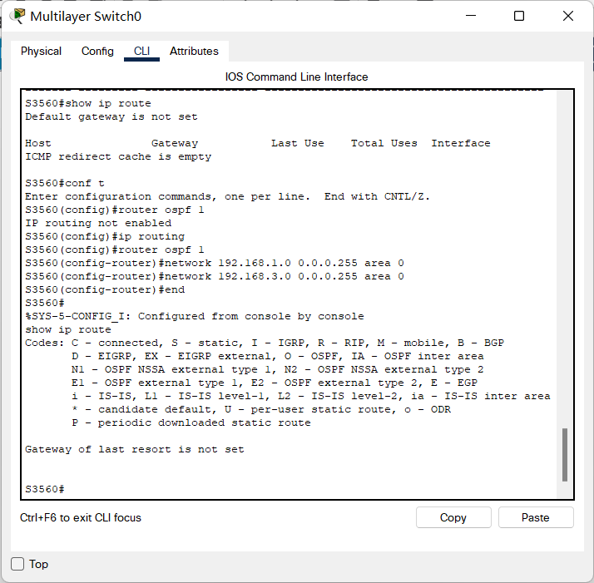
检查配置
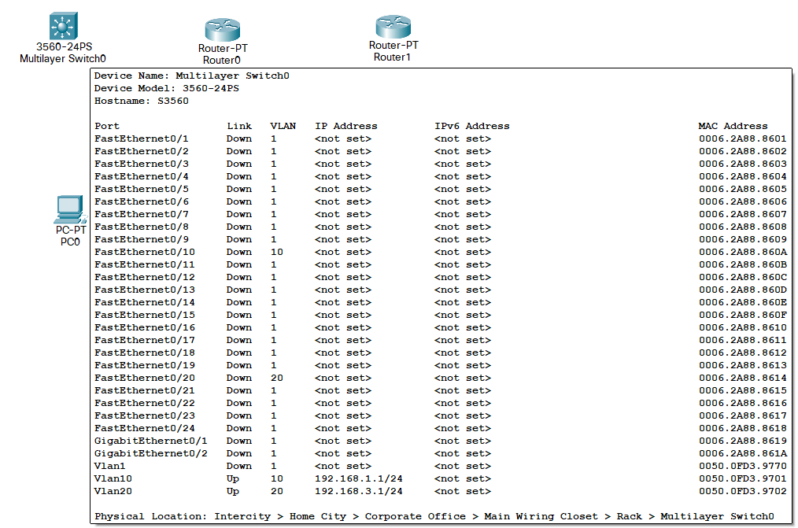
配置路由器0：
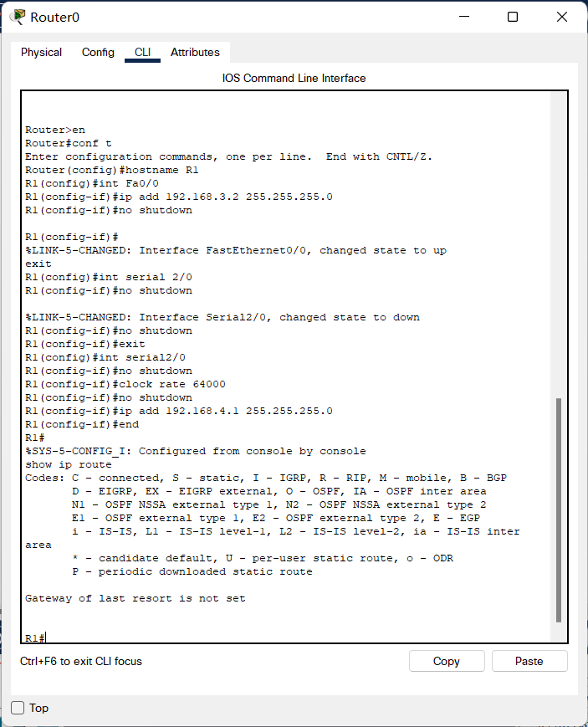
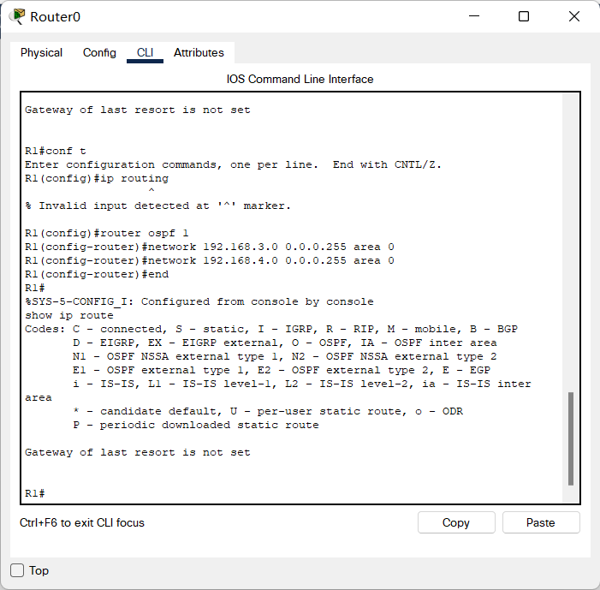
检查配置：
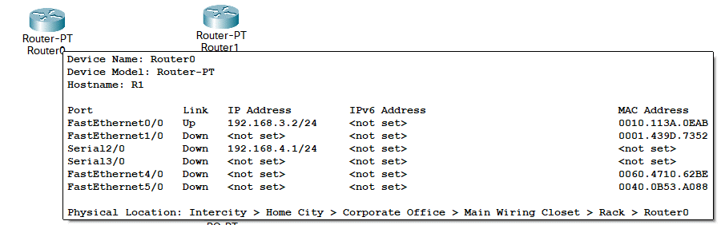
路由器1：
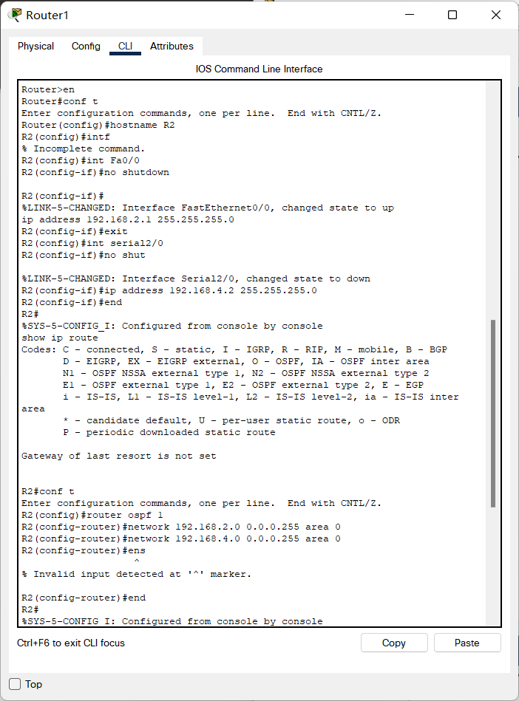
检查配置
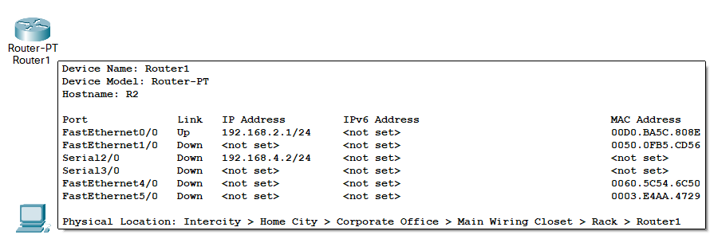
连线：
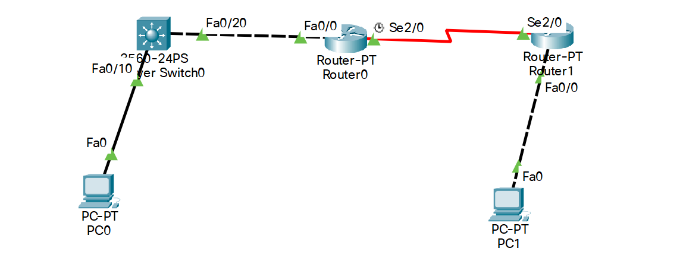
查看网络信息，验证配置结果：
交换机：
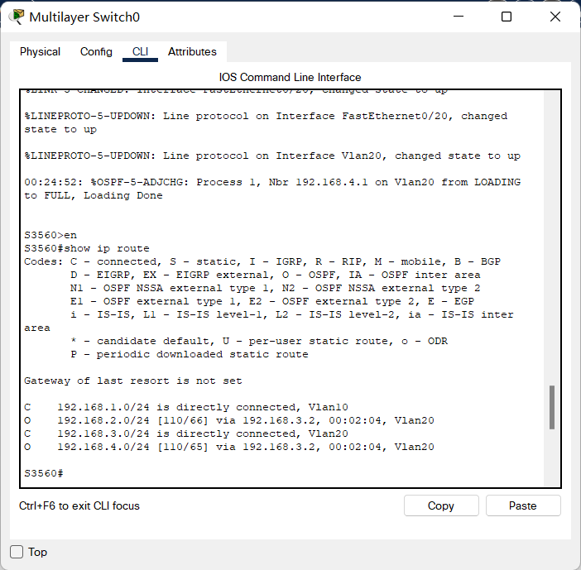
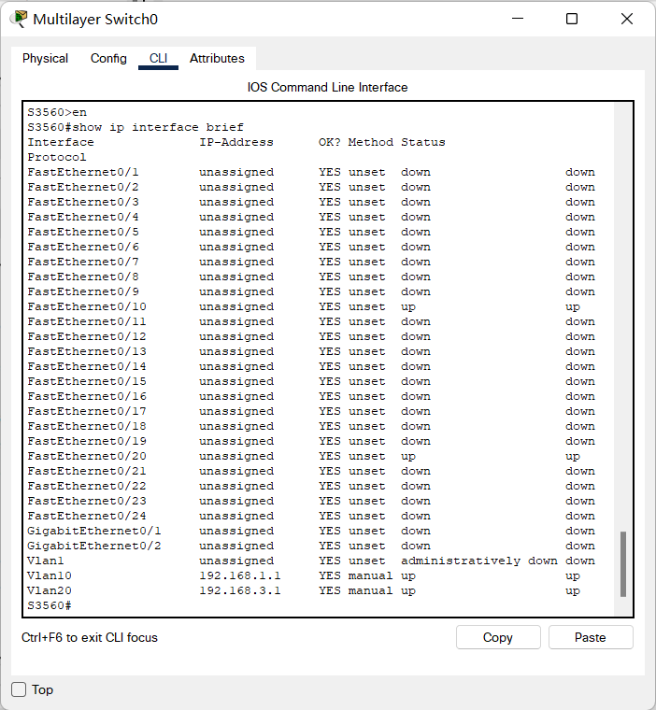
路由器0：
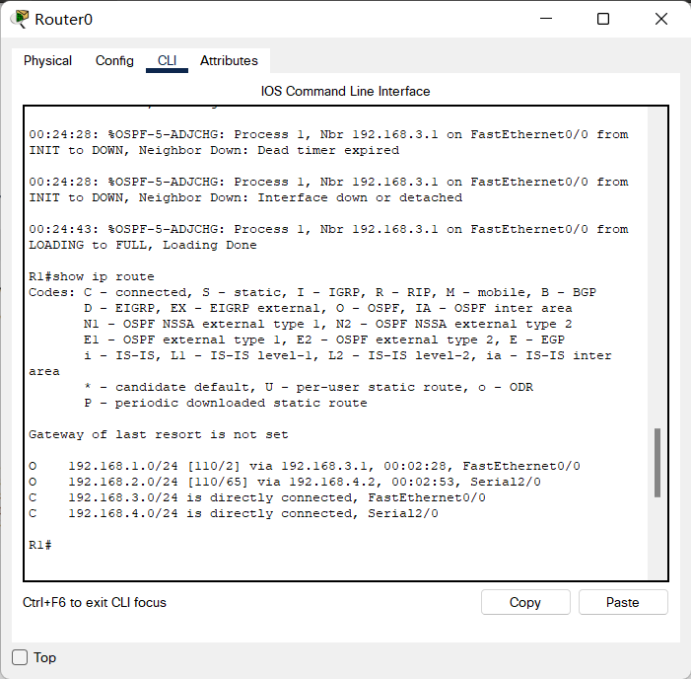
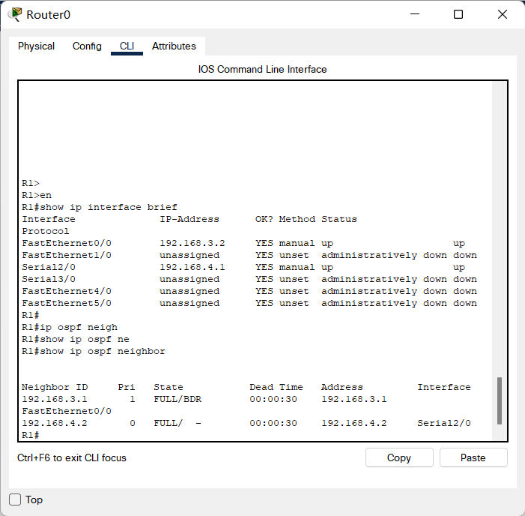
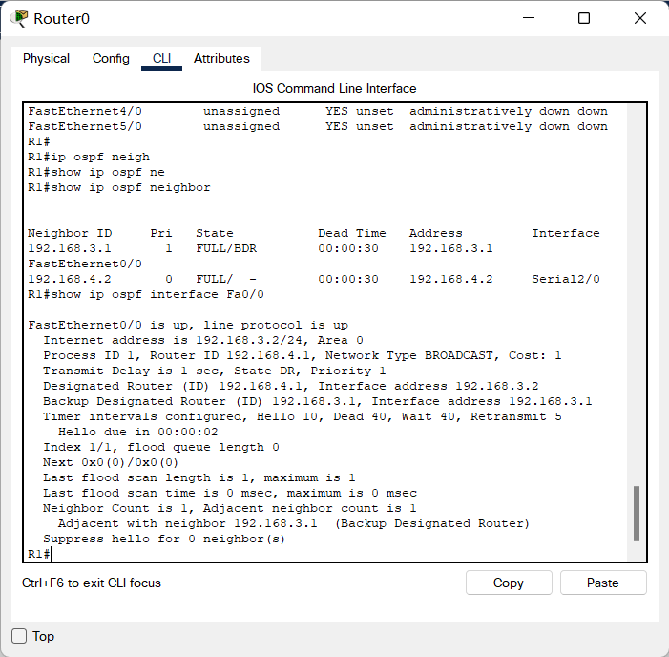
路由器1：
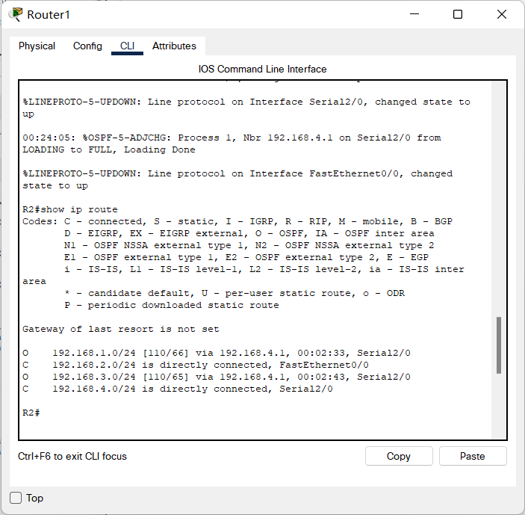
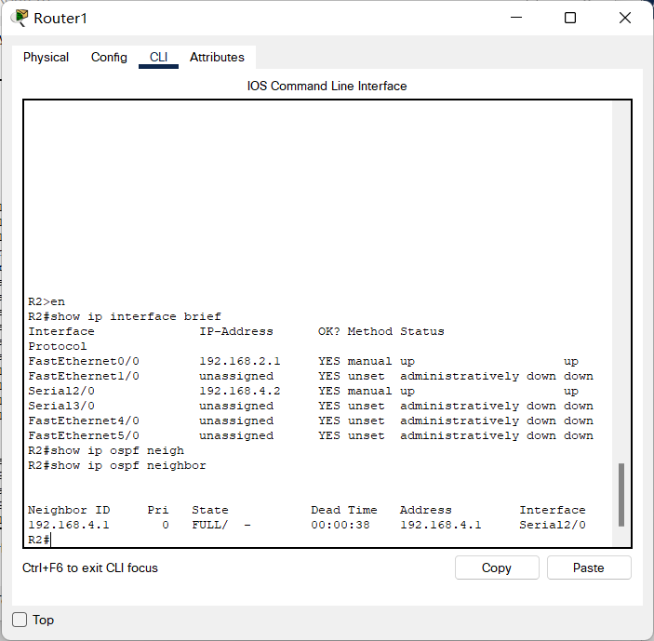
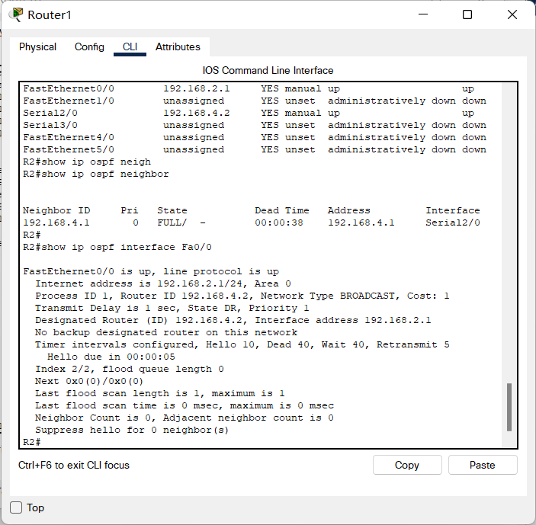
PC0 ping PC1 验证网络连通性：
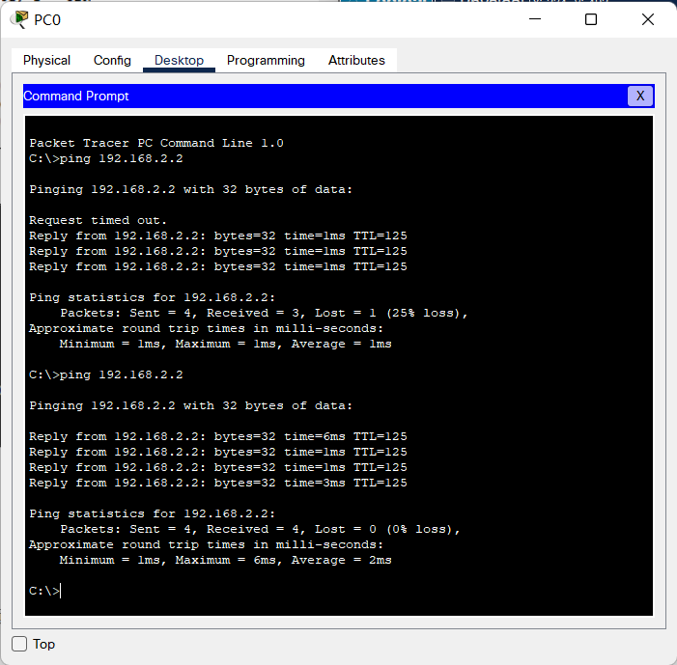
最后看一眼Physical结构：
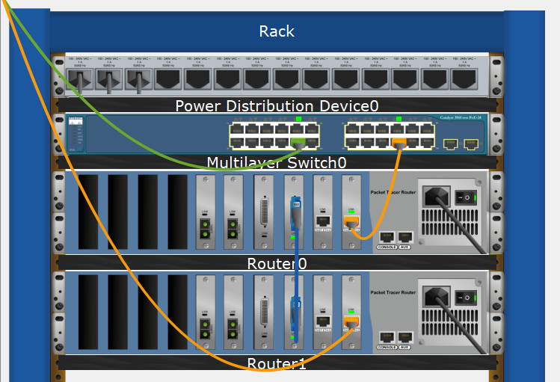
实验总结（遇到的问题及解决办法、体会）：
遇到的问题：
交换机执行router ospf时报错：
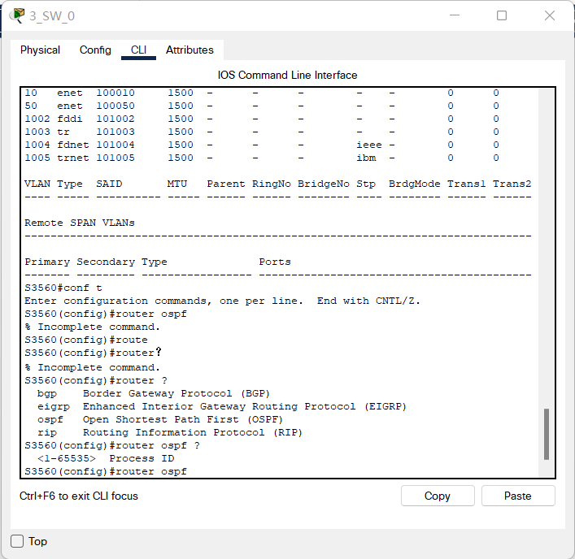
可见，需指定进程pid才能进行配置，经了解，pid用来区别邻居，三台配置应统一，这里统一配置1号：
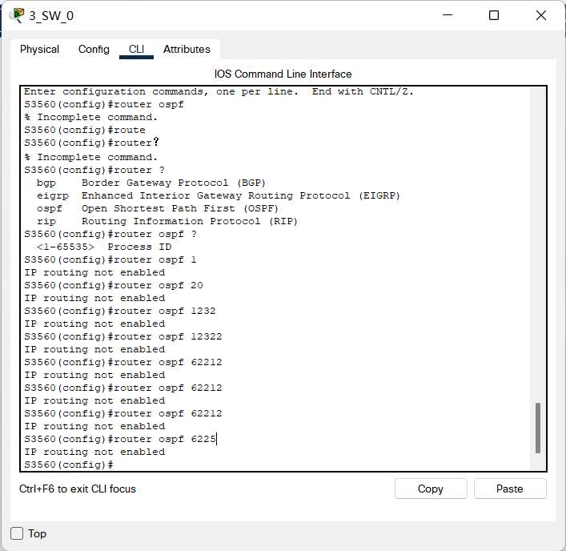
但始终显示enabled，经查，需使用ip routing获取配置权限，方可继续配置router：
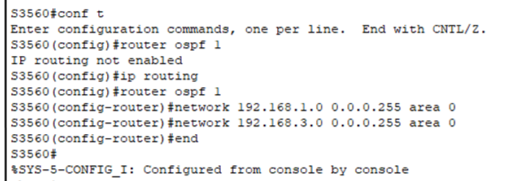
收获：
OSPF（Open Shortest Path First）（开放式最短路径优先）为 IETF OSPF 工作组开发的一种基于链路状态的内部网关路由协议。OSPF 是专为 IP 开发的路由协议，直接运行在 IP 层上面，协议号为 89，采用组播方式进行 OSPF 包交换，组播地址为 224.0.0.5 （全部 OSPF 设备）和 224.0.0.6（指定设备）。当 OSPF 路由域规模较大时，一般采用分层结构，即将 OSPF 路由域分割成几个区域（AREA），区域之间通过一个骨干区域互联，每个非骨干区域都需要直接与骨干区域连接。
OSPF是广泛使用的一种动态路由协议，它属于链路状态路由协议，具有路由变化收敛速度快、无路由环路、支持变长子网掩码（VLSM）和汇总、层次区域划分等优点。在网络中使用OSPF协议后，大部分路由将由OSPF协议自行计算和生成，无须网络管理员人工配置，当网络拓扑发生变化时，协议可以自动计算、更正路由，极大地方便了网络管理。
观察本实验的IP分配规律（相邻用同颜色框起）：
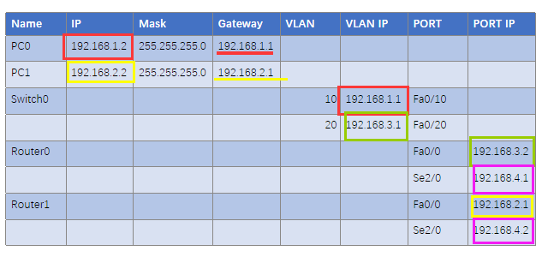

报告执笔人：史雨萌 |  | 实验报告完成时间：2021/12/14
器材、工具归还及设备完好负责人：史雨萌 |  |  | 验收人：史雨萌
小组成员签名：

